附件2
思想政治理论课教师专业试讲大纲

1.授课科目：毛泽东思想和中国特色社会主义理论体系概论
2.授课教材：《毛泽东思想和中国特色社会主义理论体系概论》（高等教育出版社）
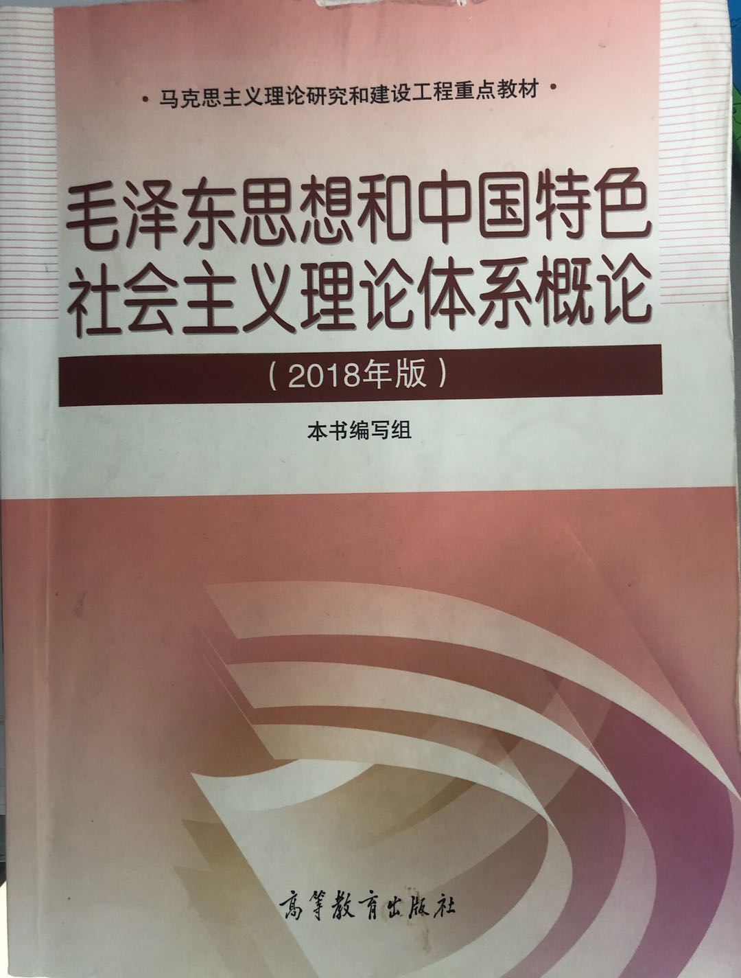
3.授课章节：第八章第二节 习近平新时代中国特色社会主义思想的主要内容
4.授课内容：坚持和发展中国特色社会主义的基本方略
5.内容介绍：
本节内容为教学大纲重点内容，要求设计好重点难点，讲解透彻。通过教师的讲授，学生对新时代中国特色社会主义基本方略更好的理解和认知。
6.具体要求：
试讲时间为10分钟，考前需提前准备好不少于7份的标准教案，讲课为多媒体教学和黑板教学。（以上内容均不能体现个人信息）

传播与策划专业教师试讲大纲

- 授课科目：新媒体文案策划与写作
- 授课教材：《新媒体文案策划与写作》（人民邮电出版社，骆芳主编）、
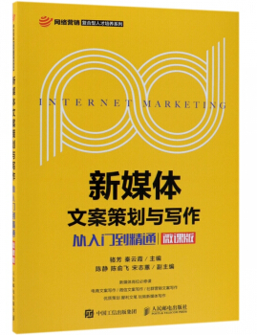
- 授课内容： 2.2 学习新媒体文案的创意策略
- 内容介绍：
本节内容为教学大纲重点内容，运用多种方法激发学生的创意是十分重要的，教师讲解过程中，要紧密联系实际，使学生能扎实掌握基础知识。
- 具体要求：
试讲时间为10分钟，考前需提前准备好不少于7份的标准教案，讲课为多媒体教学和黑板教学。（以上内容均不能体现个人信息）

电子竞技运动与管理专业教师试讲大纲
1. 授课科目：电子竞技赛事运营与管理
2. 授课教材：《电子竞技赛事运营与管理》（江苏人民大学出版社，恒一主编）、
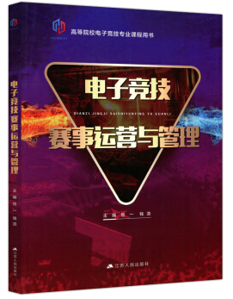
3. 授课内容： 2.2 MOBA类游戏
4. 内容介绍：
本节内容为教学大纲重点内容，MOBA类游戏是目前最热的游戏类型之一，因此，了解MOBA类游戏的游戏赛制十分有必要的，教师讲解过程中，要紧密联系实际，使学生能扎实掌握基础知识。
5. 具体要求：
试讲时间为10分钟，考前需提前准备好不少于7份的标准教案，讲课为多媒体教学和黑板教学。（以上内容均不能体现个人信息）

环境保护专业试讲大纲

1. 授课科目：微生物技术及应用
2. 授课教材：《微生物技术及应用》（华中科技大学出版社）
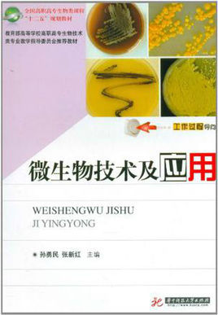
3. 授课章节：微生物形态结构及观察技术
4. 授课内容：原核微生物、真核生物与病毒的形态结构及观察技术
5. 内容介绍：
本章内容为教学大纲重点内容，要求设计好重点难点，讲解透彻。使学生掌握微生物的基础知识，通过教师对教案的讲解和示范，让学生了解和掌握原核生物、真核生物与病毒（噬菌体）的形态结构、繁殖方式以及显微镜的观察技术，为学生的进一步学习打下基础。
6. 具体要求：
挑选适当内容，试讲时间为10分钟，考前需提前准备好不少于7份的标准教案，讲课为多媒体教学和黑板教学。（以上内容均不能体现个人信息）

无人机应用技术专业教师试讲大纲
一、飞行器方向（研究生）
1. 授课科目：无人机链路特性及使用规划
2. 授课教材：无人机结构与系统
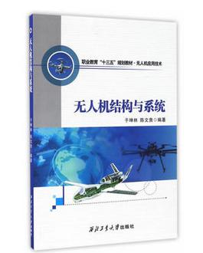
3. 授课内容：5.1 飞控系统
4. 内容介绍：
无人机飞控是指能够稳定无人机飞行姿态，并能控制无人机自主或半自主飞行的控制系
统，是无人机的大脑。主要讲述无人机飞控系统的功能、组成及控制方式。教师讲解过程中，
要紧密联系实际，使学生能扎实掌握基础知识。
5. 具体要求：
试讲时间为 10 分钟，考前需提前准备好不少于 7 份的标准教案，讲课为多媒体教学和黑
板教学。（以上内容均不能体现个人信息）

二、地理信息方向（研究生）
1. 授课科目： 无人机摄影测量数据处理

2. 授课教材：无人机遥感测绘技术及应用

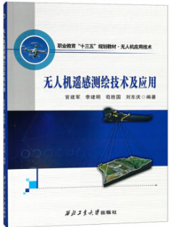
3. 授课内容：4.3 无人机摄影测量数据处理
4. 内容介绍：
主要讲述无人机航空摄影测量数据后期处理的一般流程和难点。教师讲解过程中，
要紧密联系实际，使学生能扎实掌握基础知识。
5. 具体要求：
试讲时间为 10 分钟，考前需提前准备好不少于 7 份的标准教案，讲课为多媒体教学和黑
板教学。（以上内容均不能体现个人信息）
无人机应用技术专业教师实训试讲大纲（本科）

1. 授课科目： 无人直升机模拟操控实训
2. 授课内容：无人直升机模拟定点悬停飞行实训
3. 内容介绍：
主要讲述无人直升机模拟定点悬停飞行实操。招考教师现场需要在指定电脑上，用RealFlight 7模拟飞行软件和统一型号模拟遥控器完成模拟飞行实训试讲。教师讲解过程中，要紧密联系实际，并亲自演示。
4. 具体要求：
试讲时间为 10 分钟，考前需提前准备好不少于 7 份的标准教案，讲课为实操电脑配多媒体教学。（以上内容均不能体现个人信息）

计算机技术专业试讲大纲
1. 授课科目：路由与交换技术
2. 授课教材：《路由与交换技术》（人民邮电出版社）
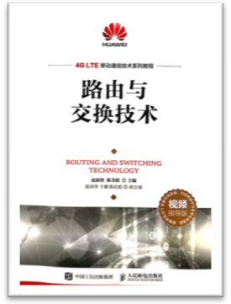
3. 授课章节：第2章 数据链路层技术及应用
4. 授课内容：2.2.5 VLAN故障案例分析
5. 内容介绍：
本节内容以实际案例对VLan技术进行总结与提升，培养学生网络故障诊断与排除能力，要求设计好重难点，讲解透彻。学生对网络知识仅有一些基础了解，能够进行VLan划分实验，但故障频出，通过教师对案例的讲解和示范，让学生加深对VLan技术的理解，掌握VLan故障排除方法，并能培养学生举一反三排除网络故障的能力，为后续进阶实验排错做准备。
6. 具体要求：
试讲时间为10分钟，考前需提前准备好不少于7份的标准教案，讲课为多媒体教学和黑板教学。（以上内容均不能体现个人信息）

《教育综合知识》笔试大纲

一、考试内容
1. 教育心理学的基本理论、心理发展与教育，学习理论，教学理论，学习动机、学习策略、教学目标、内容和手段设计，教学准备、实施和监控策略，学校心理素质教育和学生心理健康。
2.高等教育的本质、目的，高等学校教育制度和管理体制，高等教育的结构，高等学校的专业设置与人才培养，高等学校的教学过程与教学原则，高等学校的课程体系和教学内容，高等学校思想政治教育。
3.教育法基本原理，教育法的制定、实施和监督，高等教育行政管理的基本体制、实施形式和侵权赔偿责任，高等教育的性质、方针和任务，高等教育的学制、学业证书制度和自学考试制度、学位制度，高等学校教师的地位和作用、权利和义务，教师的资格、职务和聘任制度。高等学校学生的权利和义务，教育申诉制度、行政复议、诉讼和赔偿。
4.高校教师职业道德的特点及社会意义，教师职业道德的基本原则，高校教师道德的主要规范，师生关系的道德问题，高校教师的道德情操，高校教师的道德修养。
二、考试时间：120分钟

